Газета «Городские новости», 31.10.17
«Как создавались символы»
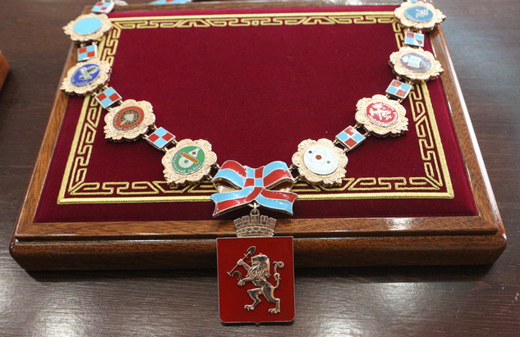
Ключ, печать, бармы... геральдические символы Красноярска традиционно вручаются мэру на инаугурации. Как и когда появились эти бесценные предметы в нашем городе? С чьими именами связано появление знаков власти в краевом центре?
Идея изготовления геральдических символов нашего города принадлежит почётному гражданину Красноярска, почётному члену Всероссийского общества охраны памятников и культуры, архитектору, знатоку истории Эдуарду Панову. В марте 1997 года Эдуард Михайлович, занимавший в то время должность главного художника института «Красноярскгражданпроект», сделал собственные эскизы атрибутов градоначальника.
Эдуард Панов: «Просто по собственной инициативе взял и сочинил. История подтверждает, что ранее в нашей стране были бармы городов (подвес, который мэр в ходе церемонии одевает на шею). К тому же в России в середине девяностых многие муниципалитеты вводили свои геральдические знаки. Я решил, что и в Красноярске они тоже должны быть».
Эскизы ключа, печати и барм Эдуард Михайлович направил в администрацию города. Несколько месяцев ответа не было, а потом архитектора вызвали в мэрию. Пётр Пимашков, руководивший тогда администрацией города, поддержал идею архитектора о создании геральдических знаков краевого центра. Эскизы отослали в Екатеринбург в АО «Ювелиры Урала». По ним уральский художник-ювелир Борис Харитонов изготовил уникальные изделия — символы власти красноярского градоначальника.
12 августа 1997 года глава Красноярска Пётр Пимашков подписал Распоряжение следующего содержания: «Панова Эдуарда Михайловича — главного художника института «Красноярскгражданпроект» командировать с 13.08.1997 на 3 дня в г. Екатеринбург в АО «Ювелиры Урала» для приёмки заказа городской администрации (геральдические атрибуты)».
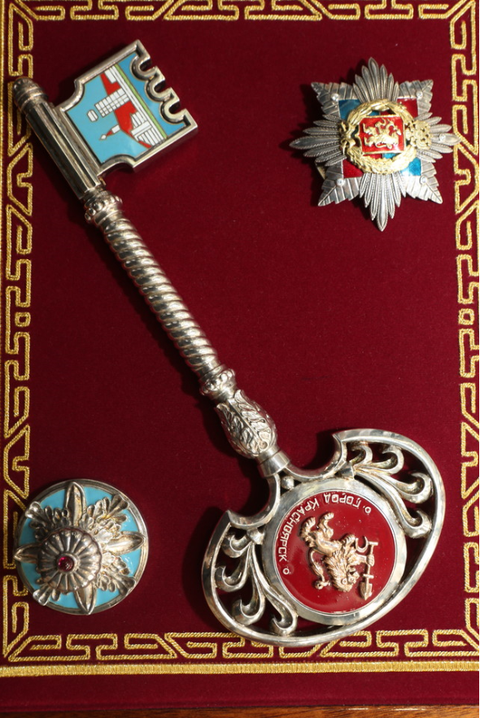
«Когда в Екатеринбурге на предприятии я получил ключ, бармы и печать, меня тут же окружили вооружённой охраной, — вспоминает Эдуард Панов. — Сопровождали так до самой посадки в самолёт. И в Красноярске также встречали с охраной».
Нужно сказать, что подобная предосторожность была вполне оправданной. Ведь изготавливались геральдические знаки Красноярска с использованием драгоценных металлов (золота и серебра), а также не менее ценной ювелирной эмали.
Сегодня уникальные эскизы ключа и печати хранятся в МКУ «Красноярский городской архив» — именно сюда по собственной инициативе Эдуард Михайлович передал все свои бумаги, целый свод ценных документов, связанных с большим периодом истории нашего города.
А вот эскизы барм, к сожалению, утеряны. Зато Эдуард Панов рассказал, почему на подвесе не семь (по числу районов Красноярска), а восемь эмблем.
«Если вы присмотритесь, то увидите — в семи эмблемах есть изображения, которые я предложил в качестве символов районов, — отмечает почётный гражданин Красноярска. — А восьмой — пустой. Просто голубой фон. Я его сделал на всякий случай, про запас. Ведь ещё во времена Павла Стефановича Федирко обсуждали возможность выделения Солнечного в отдельный район. Вот я и решил оставить место. В любом случае, у города есть резерв для роста — в том числе и такой.
P. S.
Редакция благодарна сотрудникам МКУ «Красноярский городской архив» за помощь при подготовке этого материала.
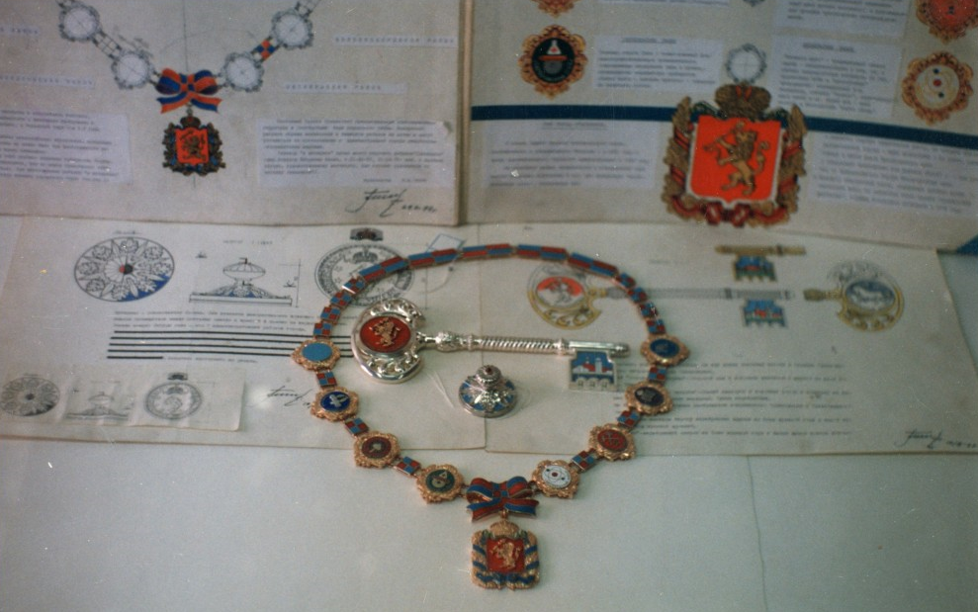
Акцент:
Бармы или оплечья — деталь парадного костюма русских князей и царей, заимствованная у монархов Византии. Бармы впервые упоминаются в летописях как «облечья» в 1216 году — они были атрибутом одежды всех князей, хотя, по преданию, первые бармы на Руси были присланы Владимиру Мономаху из Византии. В следующий раз они упоминаются в летописях 1498 года в списке всех регалий, используемых при короновании Дмитрия, внука Иоанна III. Доподлинно известно, что бармы использовались при короновании царей от Иоанна IV до начала XVII века, когда их сменила императорская мантия.

